**LANDGANGSINFORMATIONEN FÜR HELSINKI / FINNLAND**

**Helsinki** ist die Hauptstadt Finnlands – des „Landes der 1.000 Seen“. Finnland hat übrigens nicht nur 1.000 sondern über 180.000 Seen zu bieten und ist somit das gewässerreichste Land der Erde. Mit 338.127 km² ist Finnland etwas kleiner als Deutschland, hat aber nur rund 5,5 Millionen Einwohner. Helsinki ist ein Ort wichtiger internationaler Tagungen. Die Stadt hat etwa 664.000 Einwohner. Im Jahre 2000 feierte Helsinki seinen 450. Geburtstag und wurde zur Kulturhauptstadt Europas gewählt.

**Liegeplatz:** Das Stadtzentrum (Market Square) liegt ca. 1,5 km von unserem Liegeplatz entfernt.  
Pier: South Harbour Katajanokka, ERA Pier

**Taxi:** Taxis stehen außerhalb des Hafenterminals bereit.  
Rufnummern: +358 100 0700 (Taksi Helsinki Oy) / +358 200 6060 (Kovanen Taxi Service)

**Hop on/off Bus:** Haltestelle: zB Market Square / 1 Route / 19 Stops / 10.00-16.00 Uhr / 24h-Ticket € 34

**Währung:** Euro. Alle gängigen Kreditkarten werden als Zahlungsmittel akzeptiert, Bargeld nicht immer.

**Was kann man unternehmen / Sehenswertes** (Angaben gemäß Agentur & Internet – ohne Gewähr!):

Die **Uspenski-Kathedrale** - ein Überbleibsel aus der russischen Zeit Finnlands. Sie wurde 1868 erbaut und zieht mit ihren rötlichen Backsteinen und den vergoldeten Zwiebeltürmen die Blicke auf sich (Di, 9:30 - 18:00 Uhr).

Helsinkis Herz ist der **Marktplatz**, der *Di, von 08:00 - 18:00 Uhr* ein buntes Markttreiben bietet und auch in den kalten Wintermonaten seinen Charme hat. Direkt am Marktplatz befindet sich auch die alte Markthalle. Finnlands älteste Markthalle wurde 1889 eröffnet und hat sich seitdem zum Treffpunkt für Freunde guter und edler Lebensmittel entwickelt.

Vom Markt aus kann man die **Esplanade** entlang gehen, die direkt ins Zentrum führt. Oder man geht zum **Senatsplatz**, um den sich **die Uni, der Dom und das Regierungsgebäude** gruppieren.

Am Rande des **Kaisaniemiparks** mit dem **Denkmal des kleinen Elches** östlich des Hauptbahnhofs befindet sich Helsinkis sehenswerter **Botanischer Garten** (Di, 10.00 – 17.00 Uhr).

Ein schöner Spaziergang in der Natur und trotzdem mitten in der Stadt bietet der **See Töölonlahti** links hinter dem Hauptbahnhof nur wenige Schritte vom Zentrum entfernt. Am Südufer des Sees befindet sich die **Finlandia-Halle**, das Konzert- und Kongresszentrum der Stadt.

Gleich gegenüber finden Sie das **National-Museum**. Die Sammlungen bieten einen Einblick in die Kulturgeschichte und Völkerkunde des Landes (*wegen Umbau und Renovierung bis Frühjahr 2027 geschlossen*).

Etwas weiter nordwestlich am See liegt die **finnische Nationaloper**. Noch etwas weiter nördlich befindet sich die alte Messehalle und dahinter das **Olympiastadion** von 1938.

Unbedingt sehenswert ist natürlich auch die bekannte **Felsenkirche**. Sie befindet sich im **Stadtteil Töölö** und ist etwa einen Kilometer vom Hauptbahnhof entfernt. Wer der Kirche einen Besuch abstatten möchte, der nimmt am besten die Straßenbahn 2 in Richtung Nordenskiöldinkatu und fährt bis zur Station Sammonkatu. Von dort aus sind es nur noch ca. 200 Meter bis zur **Temppeliaukio Kirche** (Di, 09.30 – 16:50 Uhr).

An der Hauptstraße von **Helsinki Mannerheimintie** befinden sich der Hauptbahnhof, das **Nationaltheater,** der **Finnische Reichstag** und der bekannteste Konsumtempel der Stadt: das **Kaufhaus Stockmann** (Di, 10.00 – 21.00 Uhr), gegründet von dem Lübecker Kaufmann G.F. Stockmann.

**Suomenlinna**, die dem Marktplatz vorgelagerte **Festungsinsel** bietet ein schönes Stück Natur mit felsiger Küste, engen Buchten, einigen Museen und der Festungsanlage, die als Verteidigungsanlage gegen die Russen ab 1748 erbaut wurde. Überfahrt vom Market Square mit Wasserbus/Fähre.

MS DEUTSCHLAND

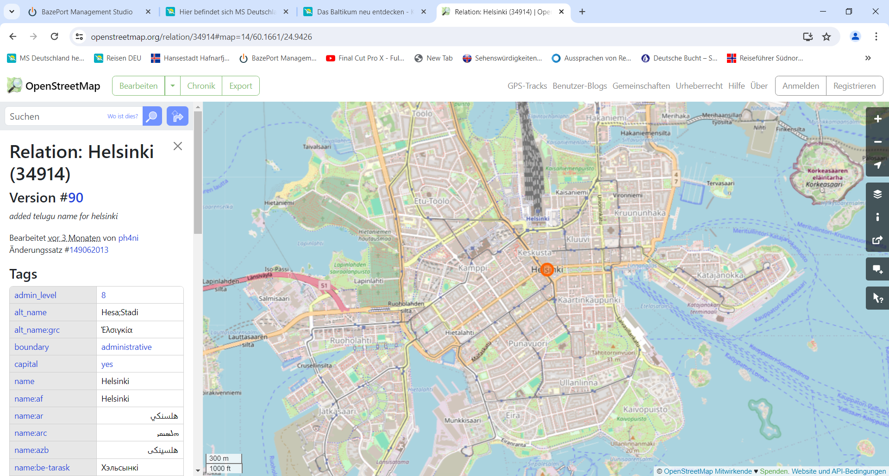

***Weitere Informationen und Stadtpläne erhalten Sie auch in Ihrem Marco-Polo Reiseführer ab Seite 103 oder in der Phoenix App auf Ihrem Smartphone.***

**Ihr PHOENIX-Team wünscht Ihnen einen schönen Landgang!**